КИНЕТИЧЕСКИЕ ЗАКОНОМЕРНОСТИ РЕАКЦИИ АЛКИЛИРОВАНИЯ КСИЛЕНОЛА ДЛЯ ВЫДЕЛЕНИЯ БЛИЗКОКИПЯЩИХ ИЗОМЕРОВ, ПОЛУЧЕННЫХ ИЗ КАМЕННОУГОЛЬНОЙ СМОЛЫ

Cong-Yu Kea, Guo-Min Lua, Ying-Lin Weia, Xiao-Xia Zhanga, Wu-Juan Suna, Xuan Tanga, Qun-Zheng Zhanga, Xun-Li Zhang*,a
a College of Chemistry and Chemical Engineering, Xi'an Shiyou University, Xi'an 710065, China

*e-mail: xlzhang@xsyu.edu.cn

ДОПОЛНИТЕЛЬНЫЕ МАТЕРИАЛЫ

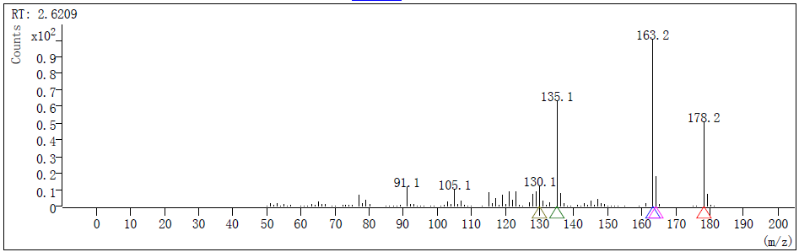Анализ продуктов алкилирования методом ГХ/МС

CH3
OH

H3C
C(CH3)3

CH3
OH

H3C

C(CH3)3

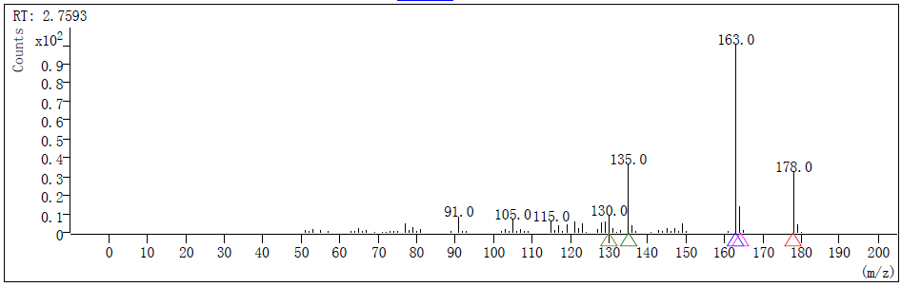Рис. S1. Масс-спектры продуктов алкилирования 2,4-ксиленола.

Таблица S1. Анализ продуктов алкилирования 2,4-ксиленола методом ГХ/МС

RT (мин) | Соединение | Площадь пика | Выход, %
2.6209 | 6-трет-бутил-2,4-ксиленол | 67396198 | 95.59
2.7593 | 5-трет-бутил-2,4-ксиленол | 851427 | 1.21

CH3
OH

(H3C)3

CH3

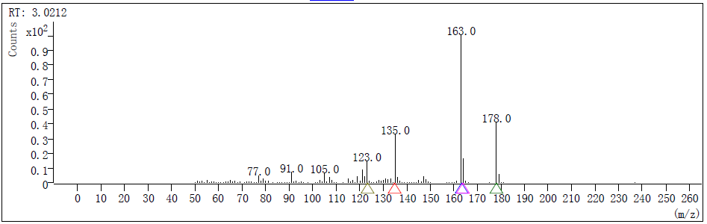CH3
OH

CH3
(CH3)3

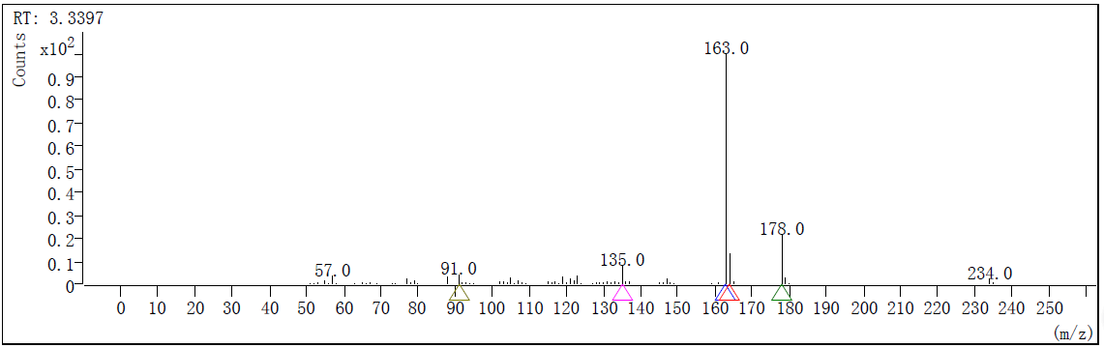Рис. S2. Масс-спектры продуктов алкилирования 2,5-ксиленола.

Таблица S2. Анализ продуктов алкилирования 2,5-ксиленола методом ГХ/МС

RT (мин) | Соединение | Площадь пика | Выход, %
3.0212 | 4-трет-бутил-2,5-ксиленол | 33121434 | 90.98
3.3397 | 6-трет-бутил-2,5-ксиленол | 2147136 | 5.90

